ICS 03.080.99
A 20

广东省特种设备行业协会团体标准
GDASEXXX－2020

石墨烯粉体缺陷程度的测定 激光显微共焦拉曼光谱法
Determination of defect levels in graphene powder—Raman spectroscopy
（征求意见稿）

2020 - XX - XX发布
2020 - XX - XX实施
广东省特种设备行业协会 发布
目录
前 言 II
1 范围 1
2 规范性引用文件 1
3 术语和定义 1
4 原理 1
5 试验仪器与设备 1
6 试样 2
7 试验过程 2
8 结果计算 2
9 精密度 3
10 试验结果 3

前 言
本标准按照GB/T 1.1—2009《标准化工作导则 第1部分：标准的结构和编写》的规定编制。
请注意本文件的某些内容可能涉及专利。本文件的发布机构不承担识别这些专利的责任。
本标准由广东省特种设备行业协会归口。
本标准起草单位：
本标准主要起草人：。
本标准为首次发布实施。
石墨烯粉体缺陷程度的测定 激光显微共焦拉曼光谱法
- 范围
本标准规定了测定石墨烯粉体缺陷程度的激光显微共焦拉曼光谱法。
本标准适用于使用拉曼光谱中D+D’峰和2D峰的强度比测定石墨烯粉体或氧化石墨烯，还原氧化石墨烯、多层石墨烯等其他类型材料的缺陷程度。
- 规范性引用文件
下列文件对于本文件的应用是必不可少的。凡是注日期的引用文件，仅所注日期的版本适用于本文件。凡是不注日期的引用文件，其最新版本（包括所有的修改单）适用于本文件。
GB/T 33525 纳米技术激光共聚焦显微拉曼光谱仪性能测试
GB/T 36063 纳米技术用于拉曼光谱校准的标准拉曼频移曲线
ISO/TS 80004-2纳米技术-术语词汇-第2部分：纳米物体
ISO/TS 80004-13纳米技术-术语词汇-第13部分：石墨烯和其它二维材料
IEC/TR 62607-6-14 拉曼光谱法表征石墨烯粉体材料的缺陷等级
- 术语和定义
ISO/TS 80004-2、ISO/TS 80004-13及IEC/TR 62607-6-14中的术语、定义及以下术语和定义适用于本文件。

缺陷
二维材料晶格中规律性的局部偏离。

D峰
涉及K点附近的一个iTO声子和缺陷的谷间散射过程的拉曼谱峰。

D’峰
通过谷间散射过程或者谷内散射过程，以涉及到在K点附近的一个iTO声子和缺陷的谷内散射过程为主形成的拉曼谱峰。

2D峰（G’峰）
通过一个在K点附近的iTO声子发生两次谷间非弹性散射产生，不需要缺陷来激发形成的拉曼谱峰。

D+D’峰
一个双声子拉曼峰，通过一个在K点附近的声子的谷间散射、一个在K’点附近的声子的谷内散射所形成的拉曼谱峰，受散射动量的影响，峰的强度对缺陷敏感。

信噪比
真实峰面积与拟合峰面积的差值和拟合峰面积的比值。
- 原理
试样受激光辐照发出散射光，被检测器记录并分析形成拉曼谱图。利用拉曼谱图中的D+D’峰（2900 cm⁻¹附近）和2D峰（2700 cm⁻¹附近）的峰强度比测定石墨烯粉体的缺陷程度。
- 试验仪器与设备
  - 激光显微共焦拉曼光谱仪
    - 光谱范围：至少包括1000 cm-1～3500 cm-1，全光谱范围内可快速连续扫描，无接谱。
    - 光谱分辨率：≤1 cm-1。
    - 光谱重复性：≤±0.1cm-1。
    - 具备激发波长为632.8 nm/532 nm/514.5 nm的激光器，激光器偏振比不低于100:1，激光的线宽不大于标称分辨率的1/20，功率的波动不高于5%。
    - 配有50倍及以上的高倍物镜。
    - 具有自动成像测试功能。
  - 仪器校准
    - 按照JJF1544-2015中第7.1条进行仪器校准。
    - 按照GB/T 33525校准激光共聚焦显微拉曼光谱仪的光谱分辨率。
    - 按照GB/T 36063校准拉曼频移。
- 试验过程
  - 试样制备
    - 要求试样在测试过程中不发生移动。
    - 将待测试样混合均匀，取少量于固态基底上，在试样表面覆盖一块洁净平整的薄片，轻压使试样表面平整。压片压力≤300 N，时间≤30 s。
    - 注：需要确保缺陷石墨烯的特征峰不会被固态基底的拉曼信号掩盖。
  - 试验环境
    - 调节试验环境的温度：16℃~28℃。
    - 调节试验环境的湿度：≤70 %。
  - 试验步骤
    - 试样平整固定于显微镜下，在试样不同的空间位置取样进行多点测试，参照规范性附录A确定测试区域。
    - 按仪器操作步骤，采用成像测试功能，设置试样单个测试区域的试验面积为10μm×10μm，包括2D峰及D+D’峰的谱图扫描范围，控制激光的入射功率密度在在80 mW/μm²~1000 mW/μm²或以下，设置扫描次数、积分时间，保证谱图的信噪比大于等于1:10及2D峰和D+D’峰等特征谱峰的信噪比均大于等于1:10，记录测定的拉曼谱图。
    - 重复6.3.2，平行测量3次。
    - 使用计算机软件确定基线位置，对试样拉曼光谱中的2D峰和D+D’峰进行拟合，并记录2D峰和D+D’峰的中心峰位及峰强。

- 结果计算
  - 缺陷程度的测定

使用缺陷程度系数测定试样的缺陷程度，数值越小，缺陷程度越低。缺陷程度系数K按式（1）计算：

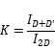…………………………………………………… (1)

式中：

K——缺陷程度系数；

I_{D+D’} ——D+D’峰的强度，cps；

I_{2D}——2D峰的强度，cps。

- 精密度

8.1重复性
在相同的试验设备上对同一批试样中随机抽取的两个试样区域进行试验，在95%的置信度下，试验结果之间的差异不超过其平均值的8%。

8.2再现性
两个实验室或同一实验室不同实验人员对从同一个试样进行试验，在95%的置信度下，试验结果之间的差异不超过其平均值的10%

- 试验结果
试验j结果应包括以下内容：
  - 本标准编号；
  - 试样代号和标志；
  - 送样单位和人员；
  - 使用仪器型号、光谱仪的分辨率及谱图的信噪比；
  - 使用的采样计划和测试区域示意图；
  - 所用激光器的波长和光斑尺寸；
  - 试验结果；
  - 本试验未作规定的附加操作，以及能影响试验结果的任何其他因素；
  - 试验人员及日期。

附录A
（规范性附录）
测试点取样计划

对石墨烯试样某点的拉曼测试不能代表总体的拉曼光谱。为了评估石墨烯试样整体的缺陷等级，需要试样测试的取样计划，以确保用户通过选出某些取样测试点来获得足够的代表性光谱信息。下面给出了标准化的取样方法。图A.1展示了用于拉曼测试的五点取样法。对石墨烯试样进行共聚焦拉曼测试时，为了确定测试样方，试样区域至少应该覆盖显微镜视野的绝大部分区域。
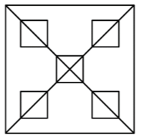
图A.1五点取样示意图
对五点取样法，首先在显微镜视野下识别出整体的矩形采样区域。图A.2展示了每个试样中所有合适的测试点。矩形对角线的中心点(0)是一个测试样方的中心，在两条对角线上选择另外4个测试点(1、2、3、4)，每个测试点到中心点的距离相等。基于测试点1、2、3或4，可以得到另外四个矩形区域的测试样方。每个测试样方的长度和宽度相等。测试点可以从每个测试样方的顶点、每条边的中点或对角线的三等分点随机选取。最终选取哪些测试点取决于需求信息及测试时间，这些均与测试成本相关。测试点的数目应由相应的测试要求决定。
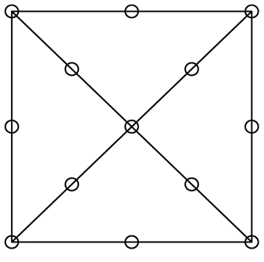
0
1
2
3
4
图A.2测试点的位置
附录B
（资料性附录）
石墨烯典型的拉曼光谱图

下图B.1展示了石墨烯典型的拉曼光谱图：上半部分的光谱对应缺陷石墨烯，下半部分的光谱对应无缺陷石墨烯。
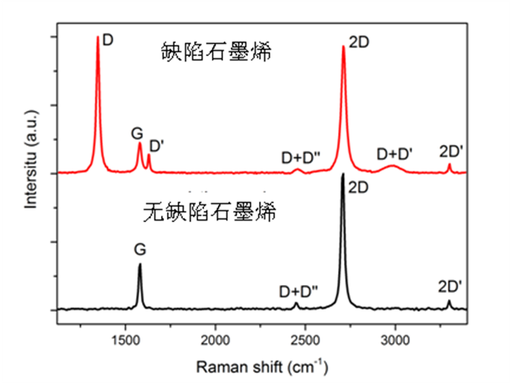
图B.1 石墨烯典型的拉曼光谱图

